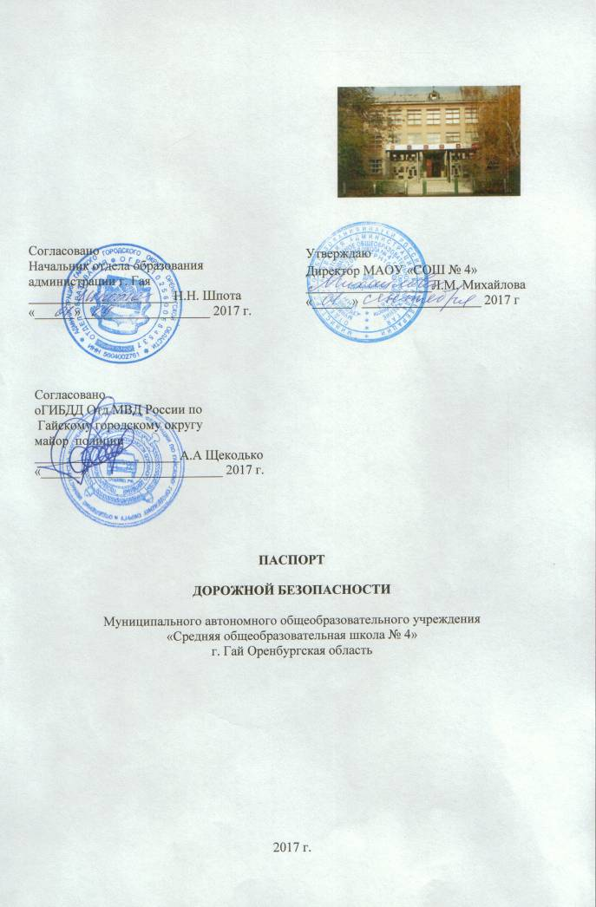
№ | Мероприятия |  | Срок исполнения | Ответственные
1. Организационно-методическая работа
1.1 | Организация, проведение мероприятий по профилактике детского дорожно-транспортного травматизма с учащимися. |  | в течение года | Зам.директора по ВР, классные руководители, отряд ЮИД
1.2 | Подготовка и проведение тематических круглых столов, семинаров-совещаний, курсов повышения квалификации педагогических работников, реализующих задачи профилактики детского дорожно-транспортного травматизма в учебном процессе и внеклассных мероприятиях |  | в течение года | Инспектор ДПС- младший лейтенант полиции Тонких Алексей Витальевич  Заместитель директора по ВР,
1.3 | Приобретение методических и наглядных пособий по безопасности дорожного движения |  | в течение года | Директор школы
1.4 | Участие в муниципальной акции «Внимание - дети!» |  | май,  сентябрь | Зам. директора по ВР,  Классные руководители.
1.5 | Участие в конкурсах «Дети-безопасность-дорога» |  | В течение года | Заместитель директора по ВР.
1.6 | Организация и проведение школьного конкурса детского творчества по безопасности дорожного движения среди обучающихся и родителей «Моя семья за безопасность на дорогах» |  | Сентябрь,  май | Заместитель директора по ВР,  Классные руководители.
1.7 | Организация профилактической работы в школьном лагере дневного пребывания. |  | июнь | Начальник летнего школьного лагеря.
1.8 | Организация и проведение в школе профилактических бесед и практических занятий по безопасности дорожного движения с детьми и их родителями |  | в течение года. | Администрация школы,  Классные руководители.
1.9 | Организация и проведение теоретических и практических занятий, экскурсий по Правилам дорожного движения. |  | В течение года | Зам. директора по ВР  Классные руководители
1.10 | Организация работы по профилактике детского дорожно-транспортного травматизма в период летнего отдыха детей |  | июнь-август | Заместитель директора по ВР  Начальник летнего школьного лагеря  Классные руководители.
1.11 | Создание мобильной площадки по изучению ПДД в школе, классных уголков по безопасности дорожного движения |  | в течение года | Заместитель директора по ВР,  Классные руководители.
2. Научно- методическая работа
2.1 | Разработка учебно-методического обеспечения процесса профилактики детского дорожно-транспортного травматизма. |  | в течение года | Директор школы, руководитель ОБЖ,
2.2 | Обобщение и распространение передового педагогического опыта по проблеме пропаганды правил дорожного движения и предупреждению детского дорожно-транспортного травматизма |  | в течение года | Заместитель директора по ВР,  Учитель ОБЖ,  Классные руководители.
3. Информационно-аналитическая работа
3.1 | Анализ состояния детского дорожно-транспортного травматизма на территории Оренбургской области, города Гая. Доведение информации до классных руководителей и учителей-предметников. | 1 раз в четверть |  | Администрация школы  Инспектор ГИБДД
3.2 | Анализ каждого конкретного случая ДТП с участием детей на родительских собраниях, совещаниях при директоре. Организация индивидуальной работы с родителями и обучающимися, нарушителями ПДД | В течение года |  | Администрация школы  Классные руководители
4. Информационно- просветительская работа
4.1 | Освещение вопросов профилактики детского дорожно-транспортного травматизма на совещаниях, педагогических советах, школьных родительских собраниях |  | в течение года | Инспектор ГИБДД  Зам.директора по ВР
4.2 | Распространение брошюр, плакатов, листовок, памяток по безопасности дорожного движения |  | в течение года | Администрация школы.
4.3 | Оформление уголка ПДД, стендов с наглядной агитацией по безопасности дорожного движения. Размещение информации на школьном сайте в разделе «Школа безопасности»: http://gaischool4.ucoz.ru/index/shkola_bezopasnosti/0-193 |  | сентябрь | Администрация школы  Классные руководители
4.4 | Проведение инструктажей по ПДД с учащимися и педагогами на каждый выход и выезд учащихся на экскурсии и другие массовые мероприятия за пределы школы с обязательной записью в журнале по технике безопасности. |  | В течение всего периода | Классные руководители
5. Профилактическая работа
5.1 | Проведение профилактической работы с обучающимися, родителями и педагогическими коллективами по фактам дорожно-транспортных происшествий с участием детей: тематические классные часы, ежедневные инструктажи «Минутка безопасности», родительские собрания по проблеме обеспечения безопасности детей на дорогах, в том числе в период школьных каникул. |  | в течение года | Администрация школы  Зам. директора по ВР  Инспектор ГИБДД  Классные руководители.
5.2 | Проведение практических занятий с детьми по разработке безопасных маршрутов движения учащихся из дома в школу и обратно. |  | сентябрь | Классные руководители.  Учитель ОБЖ.

